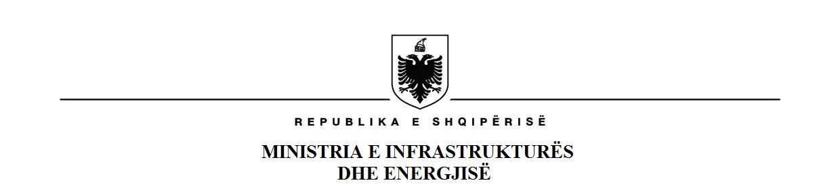
THIRRJE PËR SHPREHJE INTERESI PËR TRYEZAT E PARTNERITETIT

FTESË PËR PJESËMARRJE
Në kuadër të proceseve të Integrimit si dhe në zbatim të Urdhrit të Kryeministrit nr.113, datë 30.08.2019 “Për format e pjesëmarrjes, funksionimin dhe strukturën institucionale të Platformës së Partneritetit për Integrimin Evropian”, Ministria e Infrastrukturës dhe Energjisë në cilësinë e institucionit kryesues për Kapitullin 15 “Energjia” po organizon tryezën e Platformës së Partneritetit për Integrimin Evropian dedikuar këtij kapitulli.
Aplikimi duhet të përmbajë:
- Një letër interesi që pasqyron rëndësinë që aplikanti i atribuon çështjeve të trajtuara në tryezë;
- Një jetëshkrim (CV), që dëshmon përgatitjen profesionale dhe përvojën përkatëse për të kontribuar në mënyrë domethënëse në këtë proces.
Tryezat e Partneritetit për Integrimin Evropian (PPIE) përfaqësojnë një format të strukturuar komunikimi dhe këshillimi mbi procesin e integrimit, të zhvilluara në bashkëpunim ndërinstitucional dhe me përfaqësues të organizatave, shoqatave apo grupeve me interes të veçantë në fushat që mbulon Kapitulli 15.
Për të qenë pjesë e kësaj tryeze ftohen përfaqësuesit e organizatave të shoqërisë civile, të pushtetit vendor, të komunitetit të biznesit, të shoqatave të punëmarrësve, të botës akademike, mediave të cilët kanë interes për të ndarë ekspertizën e tyre në fushën e energjisë elektrike, gazit dhe naftës, energjive të rinovueshme, konkurrencën dhe ndihmën shtetërore (përfshirë sektorin e qymyrit), tregun e brendshëm të energjisë (hapja e tregjeve të energjisë elektrike dhe gazit), aksesit jodiskriminues në rrjetet e energjisë, reduktimi i varfërisë energjetike, siguria bërthamore dhe mbrojtja nga rrezatimi si dhe promovimi i burimeve të rinovueshme të energjisë dhe efiçenca e energjisë si pjesë e Kapitullit 15.
Afati për të dorëzuar aplikimin është brenda dates 30.04.2026.
Dërgoni aplikimin tuaj në adresën e e-mail-it:
Erida.sinanaj@infrastruktura.gov.al, desara.boshnjaku@infrastruktura.gov.al .

